主旨: 林峻毅 新人學習進度報告(三)
說明
- RCM機台介紹
- Pump機台介紹
- 值班修機
- 學習進度(08/23~10/04)

一、RCM機台架構
RCM2 & 控制面板 Trans LC 瓶
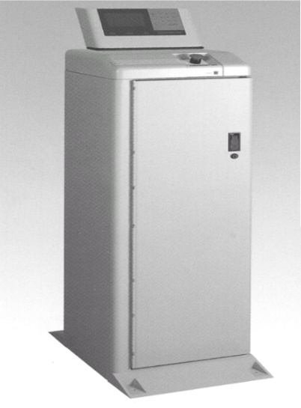 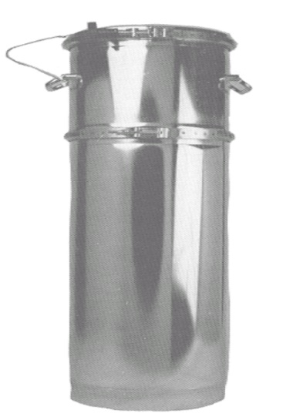

Auto fill管路連接
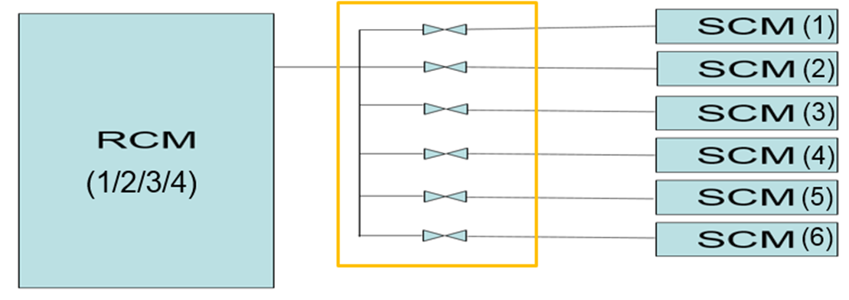
RCM-1 | RCM-2 | RCM-3 | RCM-4
D76 (F01) | D72 (F07) | D64 (F14) | D62 (F16)
D75 (F02) | D70 (F08) | D63 (F15) | D60 (F24)
D74 (F03) | D69 (F09) | D61 (F17) | D57 (F23)
D73 (F04) | D68 (F10) | D41 (F18) | D53 (F26)
D71 (F05) | D67 (F11) | D40 (F19) | D38 (F21)
D06 (F06) | D66 (F12) | D39 (F20) | D37 (F22)

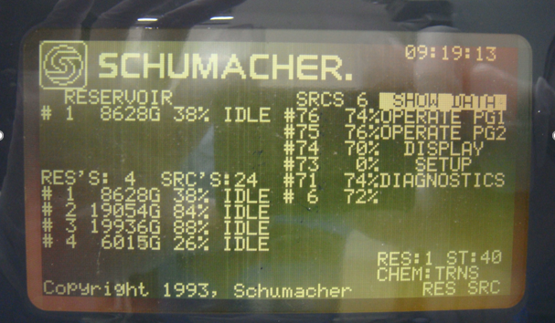

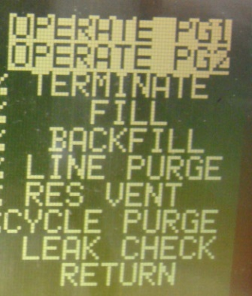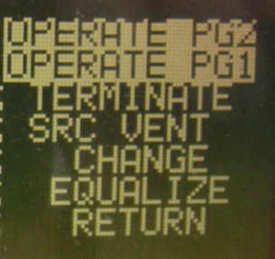
- 離子植入​
離子植入用電場加速特定離子，把它們做為雜質射入晶圓。藉由曝光顯影技術做出只覆蓋某些區域的光阻，就能讓離子摻入到指定位置並改變其電氣屬性。
- 離子植入​
離子植入用電場加速特定離子，把它們做為雜質射入晶圓。藉由曝光顯影技術做出只覆蓋某些區域的光阻，就能讓離子摻入到指定位置並改變其電氣屬性。
- 離子植入​
離子植入用電場加速特定離子，把它們做為雜質射入晶圓。藉由曝光顯影技術做出只覆蓋某些區域的光阻，就能讓離子摻入到指定位置並改變其電氣屬性。
- 離子植入​
離子植入用電場加速特定離子，把它們做為雜質射入晶圓。藉由曝光顯影技術做出只覆蓋某些區域的光阻，就能讓離子摻入到指定位置並改變其電氣屬性。
TERMINATE: 中斷程式
FILL: 填充SCM
BACKFILL: 回填RCM
LINE PURGE: 管路purge
CYCLE PURGE: 循環PURGE
LEAK CHECK: 測漏
PG2功能表
PG1功能表
控制面板
TERMINATE: 中斷程式
CHANGE: 換鋼瓶程序
RETURN: 返回

SOURCE TRNAS-LC餘量
RESERVOIR TRNAS-LC餘量
OP MODE:
1. VACUUM 抽真空
2. NOVACUUM 不抽真空
FILL MODE:
1. CONTIN 自動補充
2. BATH 小於特定值補充
3. LEVEL 維持在特定值
4. MANUAL 手動補充
SOURCE 設定頁面
CHEM:
1. TEOS
2. TCA
3. TRANS-LC
MODE:
1. OFF LINE
2. ON LINE (HOST)
RESERVOIR 設定頁面

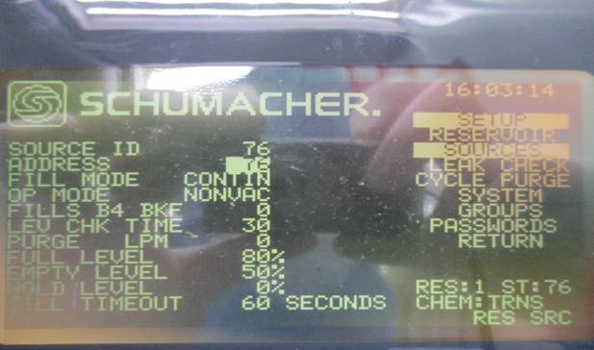
Pump開關
水循環開關
開PUMP+水循環+N2
SOURCE FILL MODE設為4. MANUAL、關SCM VALVE

執行CHANGE程序

SOURCE FILL MODE設為1. CONTIN、開SCM VALVE
關水循環、PUMP、N2
大鋼瓶更換流程

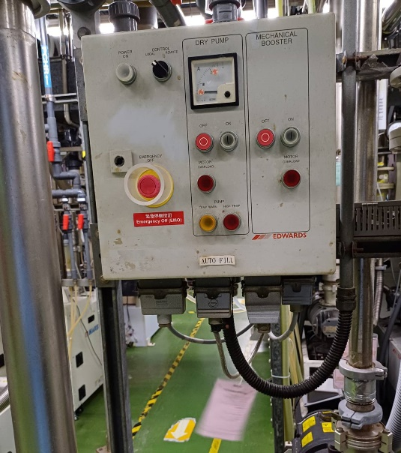
SCM手動閥開關
1. 選OPERATE PG2
2. 選CHANGE
3. 輸入更換之RESERVOIR編號
4. 確認PUMP開啟後按YES，自動CYCLE PURGE，約5分鐘
5. 確認手動閥關閉按YES，自動做LINE PURGE，約5分鐘
6. 換上新瓶、手動閥為關閉按YES，自動做Leak Check約5分鐘
7. 開啟Manual Valve
8. 輸入重量為22500g

CHANGE程序

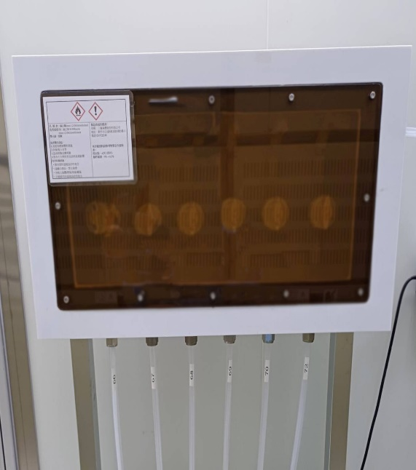

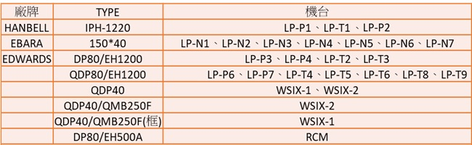

UPS-1 | UPS-2 | UPS-3 | UPS-4 | UPS-5
J03 (T8) | D03 (N1) | D05 (T3) | D56 (P1) | D11 (N4)
J04 (P6) | D04 (N2) | D08 (T4) | D55 (P2) | D17 (N5)
J07 (P7) | D01 (T2) | D09 (T5) | D59 (P3) | D18 (N6)
J08 (T9) | D02 (T1) | D10 (T6) | D19 (N7) | D58 (P4)
 | D07 (N3)

二、PUMP機台架構
PUMP機型

DP: dry pump
BP: booster pump
HANBELL
IDLE: DP 30 HZ、BP 0 HZ
RUN: DP 80 HZ、BP 100 HZ

OTHER
IDLE: DP 40 HZ
RUN: BP 60 HZ
不斷電系統
POLY PUMP 氣體管路
訊號轉換
RS485 to RS232
訊號接點+繼電器
電腦主機10.4.8.3
UPS
多功能電表
變頻器
LT1050M
爐管機台pump N2 low alarm
M340
M3200
WSC-200
pump
controller
電流Alarm訊號
PUI + N2 ALARM 訊號傳遞

1. Burn box N2流量 -> N2 30L、HPA 25L
2. 升溫→ 620℃
3. 抽真空→ <0.01 torr
4. SIH4 flow MFC4/MFC5 → 200 SCCM
5. SIH4 to chamber valve → open
6. 抽氣3分鐘後， SIH4 flow→ 500 SCCM
7. 抽真空→ 0.00 torr、SIH4 regulator指針→ -76kgf/cm2
8. 回報S500 pump down完成
9. SIH4二次盤→ close，廠務做SIH4管路 N2保壓
10. N2 flow MFC1/MFC2/MFC3→ 3L 2L 2L
11. 機台208V→ off，持續PG
12. Burn box HPA流量復歸→ 40L + 40L

POLY歲修 Pump down流程

三、值班修機
B/E ALARM(BOAT INTERLOCK)
088:
由T-BAWL發出alarm，上貨時Boat偏離
橋正後確認承接，T-BAWL reset續run

ID.66:
由VL-800發出alarm，下貨時Boat偏離
橋正後確認承接、跳步驟
若VL無顯示SEQUENCE END、保溫筒與BOAT未完全分離
可以不用看承接

處理途中可能出現的alarm
ID.34: 取消remote控制
ID.32: 現步驟有motion position不正確
ID.02: M02 position跑掉
TEMP.1 ALARM
為Bottom-1溫度過高/過低，觀察溫度回歸後可消除
使用的TC
Mode1: monitor (outer)
Mode2: paddle (inner)
Mode3: monitor + paddle平均

遠端操作
觀察溫度: G/C > F7.detail
消除警報: G/C > F13.remote > 6.alarm reset
續B/E ALARM
要確認發生在程式末尾，若中途發生且Cap還在爐管內
確認Cap彈簧有無壓縮、B/E P04 Sensor是否亮燈

都有，且在程式開頭，則跳至下一步驟續run，

若B/E unload步驟無法下降，
手動boat out爐管溫度須低於820度，避免晶圓變形

若彈簧無壓縮、Cap持續下滑，則調高Driver stop電壓
與PE討論是否abort程式

* download失敗
@ 抓片中
F 下cassette中
A 有alarm
T T-BAWL alarm
檢查G/C，顯示 * 代表download失敗
進入F14.AUXIL > 輸入3. forced progress >
輸入1. progress、1. retry
若無法retry，則重開機台Online燈
若燈號恆亮為正常
若閃爍則重啟3100電源
再次force retry

都沒alarm則reset 3100電路板、reload cassette

若為下貨不抓片，通常是有B/E ALARM但未顯示
上貨不抓片

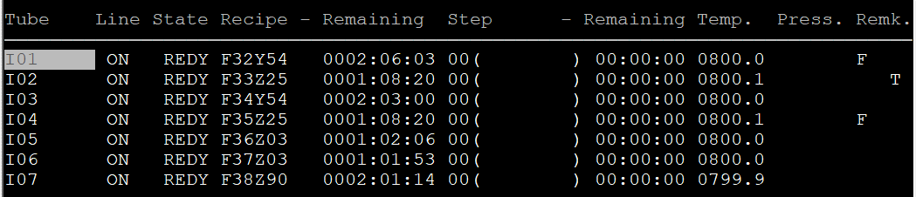


檢查G/C，line顯示反白代表T-BAWL未連線，或沒在run頁面
reset 3100電路板 (SG2610-B)
download取檔片程式，機台有叫聲則正常，abort程式後交回

若G/C無反白，可能為cassette status table沒清空
或recipe無法使用(沒有2個 # 號)，通知EA請PE處理
MOVE IN沒反應




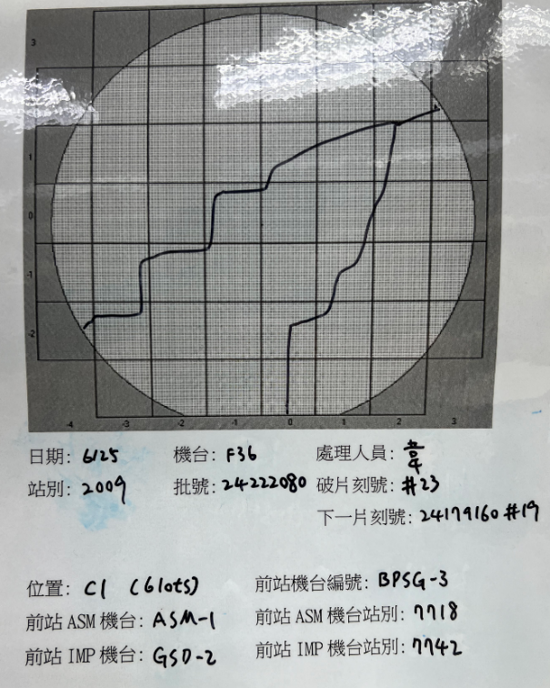
爐內破片
N3旁桌上拿紀錄表、夾子
取出破片、填寫紀錄表

進入RMS > 爐管 > inline紀錄 > move in紀錄
查看wafer資訊

進入mesui > e-runcard view > 輸入lot > 多站查詢
查看前站ASM、IMP機台/站別

進入EMS > release相關 > 異常處理單 > 填寫資訊洽PE

交接附上資料表

八、目前進度(07/15~08/23)

